1. Попросите соседей, которым вы больше других доверяете, чтобы они вызывали милицию, если услышат из вашей квартиры крики.
2. В случае же, если вы не можете выйти из квартиры, необходимо:

* открыть окна, попытаться привлечь внимание прохожих и попросить их о помощи;
* запереться в ванной с телефоном и попытаться вызвать милицию;
* позвонить друзьям или соседям и попросить их прийти на помощь;
* громко звать на помощь, кричать;

1. Если вам все-таки удалось выскочить на лестничную площадку, то звоните во все двери, кричите и зовите на помощь. Даже если никто не выйдет, по крайней мере, это может остудить нападающего, а у вас будут свидетели происшествия в случае, если вы в дальнейшем обратитесь в милицию.

Учреждение «Краснопольский районный центр социального обслуживания населения»

Отделение комплексной поддержки в кризисной ситуации

**КУДА ВЫ МОЖЕТЕ ОБРАТИТЬСЯ ЗА ПОМОЩЬЮ, ЕСЛИ СТРАДАЕТЕ ОТ ДОМАШНЕГО НАСИЛИЯ?** 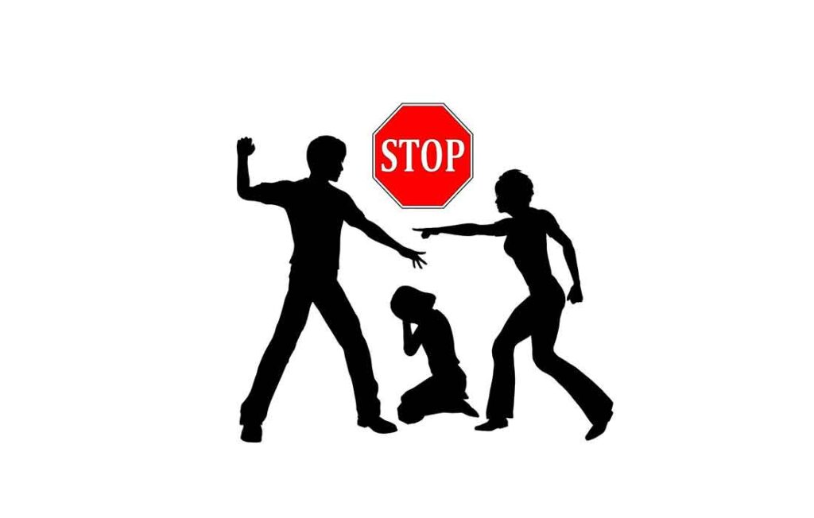

**1. Правоохранительные органы.**Если Вы подвергаетесь семейной жестокости и решили наказать обидчика, Вы можете обратиться в правоохранительные органы по телефону 102. Помните, что Вы имеете право выбрать меру наказания в виде «штрафа» либо «лишения свободы».

**2. Территориальные центры социального обслуживания населения (ТЦСОН).** В штате большинства ТЦСОНов имеются психологи, специалисты по социальной работе, которые могут помочь разобраться в сложившейся ситуации, при необходимости перенаправить Вас в соответствующие учреждения. Кроме того организована работа «кризисных комнат», которые могут предоставить временный приют.

**3. Медицинские учреждения.** Если Вы пострадали от физического насилия, Вы можете обратиться в медицинские учреждения по месту жительства и «снять» побои. В дальнейшем заключение врача может помочь Вам, если Вы решите наказать преступника.

**4. Религиозные организации.** Вы также можете обратиться за помощью в религиозные организации, которые смогут выслушать Вас, дать совет и направить на путь решения проблемы.

**5. Общественные организации.** В Республике Беларусь существует ряд общественных организаций, которые могут оказать Вам психологическую, социальную, иногда и юридическую помощь, если Вы попали в ситуацию домашнего насилия.

***Что делать, если в Вашей семье уже имеет место насилие?***

1. Если сложилась критическая ситуация, то постарайтесь незамедлительно покинуть квартиру.
2. Если издевательства носят систематический характер, то заранее нужно собрать самые необходимые вещи и оставить их в безопасном месте – у родных или друзей.
3. Всегда держите документы, ключи и деньги в таком месте, чтобы, покидая квартиру, вы могли быстро взять их с собой.